
UNIVERSIDAD DE SAN ISIDRO “Dr. Placido Marín”

Título de grado: Licenciado en Administración de Negocios

“La aplicación de TICs en la gestión de empresas de diagnóstico por imágenes como facilitadora de la gestión y el servicio en tiempos de pandemia de Covid 19”

Alumno: Carmelo Ferraro
DNI: 35094139
Licenciatura en Administración de Negocios
Junio 2021

Índice
Título | Página
Resumen
Formulación de la Hipótesis
Introducción
Marco Teórico
Capítulo 1: Tecnología
Capítulo 2: Pandemia
Capítulo 3: La digitalización en las empresas
Capítulo 4: Salud
Capítulo 5: Diagnóstico por imágenes
Conclusión
Bibliografía
Anexo

Resumen
El presente trabajo pretende tratar el tema de la influencia positiva que tuvo y tiene la tecnología en la gestión y servicio de una empresa que se dedica al diagnóstico por imágenes, especialmente en un contexto de pandemia como el que estamos transitando. Para ello se investiga de qué manera se facilitó lo antedicho, especialmente en las empresas que tienen relación con el sector de la salud en Argentina. O sea, que es necesario describir qué suceso aceleró dicho proceso de digitalización, siendo descriptivo en la explicación de lo que significa una pandemia junto con las implicancias que derivan de dicho tema, teniéndose en cuenta que este hecho pandémico, -producido por el Covid 19-, está sucediendo a nivel mundial simultáneamente en todos los países afectados. Se detalla cómo se encontraban posicionadas, frente a esta situación, aquellas empresas de salud que ya tenían una mentalidad digitalizadora trabajando antes de la pandemia con tecnología de avanzada respecto de aquellas que continuaron con un modelo tradicional, conservando las mismas costumbres, para gestionar y prestar un servicio en la actualidad. La motivación que da lugar a este trabajo de investigación tiene su origen en la observación e implementación de la tecnología en empresas cercanas, como así también, cómo influyó positivamente esta rápida adaptación a la realidad, en aquellas empresas de salud que se dedican especialmente al diagnóstico por imágenes. En síntesis, cómo la tecnología a través de la digitalización influyó positivamente en la gestión interna de la misma para luego optimizar la prestación del servicio en los clientes que lo solicitaron.

Formulación de la hipótesis
La aplicación de TICs, entendida como ventaja competitiva y su incorporación a las empresas de diagnóstico por imágenes, optimiza la gestión y el servicio de éstas en situación de pandemia Covid 19.

Introducción
En esta tesis se planteará cómo la tecnología incorporada a las empresas que se dedican a realizar diagnóstico por imágenes en Argentina impactará positivamente en la gestión y en el servicio, incrementando así sus utilidades. Para ello se indagará en primer lugar, acerca del rol de la tecnología en general profundizando en las TICs, el contexto actual de la pandemia de Covid-19, el sector de las empresas dedicadas al diagnóstico por imágenes, y la comparación de la gestión y sus ganancias en el sector, antes y durante la pandemia.
A partir de lo expuesto antes, se tratará entonces cómo tuvieron que adaptarse las empresas incorporando nuevas tecnologías en el servicio de salud centralizado en el diagnóstico por imágenes, en el contexto de la Pandemia por Covid-19, y los modelos de dicho negocio que podemos encontrar en la actualidad al respecto. Se describirá la evolución en relación con la nueva modalidad de negocios que destruye la manera tradicional de encarar los mismos y la ventaja competitiva que la misma representa. Finalmente se presentará el relevamiento de datos realizado a través de una encuesta, los resultados obtenidos y las conclusiones que se derivarán de los mismos, a ser tenidos en cuenta por las empresas para incorporar nueva tecnología y así optimizar el modelo de negocio basado en la prestación de servicios de diagnóstico por imágenes, brindando mejores resultados, e incrementando la efectividad influyendo en el índice de ganancias para una empresa.

Marco teórico
Capítulo 1: Tecnología
1.1 Tecnología: concepto
Es necesario, para unificar criterios, tener en cuenta el concepto de tecnología ya que se define como el conjunto de conocimientos y técnicas que se aplican de manera ordenada para alcanzar un determinado objetivo o resolver un problema. Se utiliza para satisfacer sus necesidades, transformar su medio, resolver problemas, aumentar la eficiencia, etc. La tecnología bien utilizada puede mejorar la calidad de vida de las personas y de las empresas mejorando sus resultados. Es importante tener en claro este concepto ya que está relacionado con la importancia de la tecnología en las empresas a través del concepto de tecnología en información que se detallará a continuación. (F, Mora Luna. 2009)

1.2 Tecnología en Información y sus características
Para poder empezar a hablar de las características de la tecnología en información, lo primero que tenemos que saber es su definición. Ésta se refiere a la utilización de múltiples medios tecnológicos o informáticos para almacenar, procesar y difundir todo tipo de información ya sea visual, digital o de otro tipo, con diferentes finalidades, como por ejemplo la forma de gestionar, organizar y sobre todo coordinar diversas actividades laborales, de investigación, académicas, etc.

“La tecnología de la información (TI) es la aplicación de ordenadores y equipos de telecomunicación para almacenar, recuperar, transmitir y manipular datos, con frecuencia ,utilizado en el contexto de los negocios u otras empresas. El término se utiliza como sinónimo para las computadoras y las redes de computadoras, pero también abarca otras tecnologías de distribución de información, tales como la televisión y los teléfonos.” (C, Chen, 2019)
A partir de esta definición podemos introducirnos, con más detalle, dentro de una empresa. La tecnología en información tiene que estar presente en todas las actividades de la empresa, esto quiere decir entrada, conversión y salida.
La etapa de la entrada tiene que contener todas las habilidades, procedimientos y técnicas que permitan a la organización manejar eficientemente las relaciones existenciales con los grupos de interés (clientes, proveedores, etc.). Por ejemplo, en el sector de Recursos Humanos hay técnicas especializadas, como entrevistas, que permiten reclutar al personal con el mejor perfil para satisfacer las necesidades de la empresa
La etapa de conversión, en tecnología, permite a la organización añadir un valor a las entradas para disminuir el consumo y el desperdicio de recursos.
La etapa de salida nos permitirá ofrecer y distribuir servicios y productos terminados. Para que sea efectiva una organización debe tener técnicas para evaluar la calidad del producto terminado, así como también el marketing, venta y distribución.

1.3 Gestión de TI y sus beneficios
Cuando hablamos de gestión de la tecnología de la información, nos referimos al sector relacionado con el manejo de los recursos tecnológicos utilizados para una empresa, es decir, es el sector responsable de manejar la tecnología utilizada para guardar y distribuir datos dentro de la empresa. El objetivo es optimizar el proceso de almacenamiento y acceso informativo, y a su vez con esa eficacia facilitar la rutina del personal, aumentar la productividad o también comprobar la calidad de los productos y/o servicios. Sus beneficios pueden definirse como, aumento de la productividad, reducción de costos, seguridad, calidad en relación con los clientes, optimización de los procesos, identificación de nuevas oportunidades y mayor facilidad de gestión.
En el uso especializado de las nuevas tecnologías, las empresas se benefician a través de soluciones que apoyan los diferentes procesos internos de su negocio y aquellos externos que lo relacionan con la cadena de valor, como, por ejemplo:
- Gestión estratégica: Los dueños o directivos de las empresas disponen de instrumentos que les permiten aplicar e implementar conceptos de programación y orientación estratégica del negocio.

- Gestión financiera: Existen aplicaciones que facilitan la situación económica y financiera de la empresa, así como su capacidad de generar crédito y utilidades. La gestión financiera tiene que ser parte de un sistema global de planificación y gestión de recursos empresariales.

- Producción: Se utilizan sistemas de diseño de producto y procesos productivos, integrados con sistemas de monitoreo de la calidad, que reducen los tiempos y costos de producción y hacen un uso más eficiente de insumos y maquinarias.

- Gestión de clientes: Se beneficia de aplicaciones y soluciones de tecnologías de información y comunicaciones basadas en la web. Con estos sistemas, las empresas pueden gestionar su relación con clientes, brindar servicios postventa, analizar las pautas de ventas, procesar facturas y gestionar pagos, comunicarse con los clientes para conocer sus intereses y preferencias.

- La distribución: Ofrece numerosas ventajas a los productores y distribuidores, empezando por una mejor gestión del inventario y de las órdenes de compra, la gestión de procesos y documentos de certificación, la logística y el transporte. También garantiza a los consumidores el consumo de productos acordes a sus expectativas y sus derechos de contar con información.

- Recursos humanos: Se usan aplicaciones para la gestión de personal, la formación y la búsqueda y selección de trabajadores para la empresa. También, se han desarrollado soluciones para apoyar el trabajo colaborativo, la coordinación y la gestión del conocimiento.

Habiendo tenido en cuenta todo lo detallado anteriormente, podemos afirmar que la infraestructura tecnológica de la empresa se vuelve un elemento esencial para la estrategia de digitalización de la misma.

Capítulo 2: Pandemia
2.1 Pandemia Covid-19
Definimos el concepto de pandemia como la propagación mundial de una nueva enfermedad. Se produce una pandemia cuando surge un nuevo virus que se propaga por el mundo, teniendo en cuenta que la mayoría de las personas no tienen inmunidad contra él.
En Argentina, a principios del 2020, comenzó a propagarse una enfermedad surgida en la ciudad de Wuhan, China, la cual fue nombrada como “Coronavirus Covid 19”. Es una enfermedad provocada por un grupo de virus que causan enfermedades que van desde el resfriado común hasta más graves, como la neumonía.
La Organización Mundial de la Salud la define como “La COVID-19 es la enfermedad causada por el nuevo coronavirus conocido como SARS-CoV-2”. La OMS tuvo noticia, por primera vez, de la existencia de este nuevo virus el 31 de diciembre de 2019, al ser informada sobre un conjunto de casos de «neumonía vírica» que se habían declarado en Wuhan, República Popular China. (OMS,2020).

2.2 Covid-19
La COVID-19 afecta de distintas maneras en función de cada persona. La mayoría de las personas que se contagian presentan síntomas de intensidad leve o moderada, y se recuperan sin necesidad de hospitalización. (OMS, 2020)
Los síntomas más habituales de la COVID-19 son, fiebre, tos seca y cansancio.
Otros síntomas menos frecuentes y que pueden afectan a algunos pacientes son la pérdida del gusto y/o el olfato, congestión nasal, conjuntivitis (enrojecimiento ocular), dolor de garganta, dolor de cabeza, dolores musculares o articulares, diferentes tipos de erupciones cutáneas, náuseas y/o vómitos, diarrea, escalofríos y/o vértigo.
Entre los síntomas de un cuadro grave de la COVID-19 se incluyen, disnea (dificultad respiratoria), pérdida de apetito, confusión, dolor u opresión persistente en el pecho, temperatura alta (por encima de los 38° C)
Otros síntomas menos frecuentes son irritabilidad, merma de la conciencia (a veces asociada a convulsiones), ansiedad, depresión, trastornos del sueño, complicaciones neurológicas más graves y raras, como accidentes cerebrovasculares, inflamación del cerebro, estado delirante y lesiones neurales.
Las personas de cualquier edad que tengan fiebre o tos y además respiren con dificultad, sientan dolor u opresión en el pecho o tengan dificultades para hablar o moverse deben solicitar atención médica inmediatamente. De ser posible, llame con antelación a su dispensador de atención de salud, al teléfono de asistencia o al centro de salud para que puedan indicarle el dispensario adecuado. (OMS, 2020)

Entre las personas que desarrollan síntomas, la mayoría (alrededor del 80%) se recuperan de la enfermedad sin necesidad de recibir tratamiento hospitalario. Alrededor del 15% desarrollan una enfermedad grave y requieren oxígeno y el 5% llegan a un estado crítico y precisan cuidados intensivos.
Entre las complicaciones que pueden llevar a la muerte se encuentran la insuficiencia respiratoria, el síndrome de dificultad respiratoria aguda, la septicemia y el choque septicémico, la tromboembolia y/o la insuficiencia multiorgánica, incluidas las lesiones cardíacas, hepáticas y renales.
Rara vez, los niños pueden manifestar un síndrome inflamatorio grave unas semanas después de la infección. (OMS, 2020)

Capítulo 3: La digitalización en las empresas
3.1 Crisis en Pandemia
La crisis económica derivada del Covid-19 tomó por sorpresa a la mayoría de las compañías a nivel mundial. Se obtuvo una caída en los ingresos por las restricciones gubernamentales y por los cambios en los patrones de los consumidores. Las mayorías de estas empresas se diferencia de su competencia por obtener un alto grado de digitalización, innovación, agilidad y resiliencia. Es importante aclarar que la mayoría de estos factores se construyeron previo a la pandemia, razón por la cual pudieron responder de mejor manera ante esta. No obstante, la pandemia por Covid-19 dio impulso a la digitalización y cambios en los modelos de negocios. La pandemia obligo a las empresas a implementar la digitalización. Esto provocó cambios estructurales que incluyen la preferencia de los clientes por el compromiso digital y el cambio a modelos de trabajo remoto para los empleados. El desafío de las empresas durante este período no sólo fue mantener la productividad a través de operaciones digitalizadas, sino también centrarse en las nuevas oportunidades que la digitalización le brinda a la fuerza laboral.

Para continuar hablando de las nuevas oportunidades que la digitalización ofrece, es necesario tener bien en claro a qué llamamos digitalización y cuáles son las etapas que debe transitar para su trasformación.

3.2 La digitalización y sus etapas
Para utilizar los recursos que la tecnología brinda, como parte de la estrategia de una empresa, es clave incorporar las novedades tecnológicas que aparecen dentro de la forma de trabajar de la misma. Primero definamos el concepto de digitalización, las claves del por qué digitalizar para luego analizar la transformación.

3.3 Qué ES LA DIGITALIZACIÓN
Digitalizar es la forma de convertir procesos manuales o analógicos en digitales. La definición de digitalización de las empresas es la aplicación de los datos y los recursos tecnológicos en la estrategia de un negocio, de manera que se generen nuevos procesos de trabajo enfocados a la automatización, innovación y a la mejora en la relación de los empleados y agentes externos. (Ortega. 2020)
En síntesis, la transformación digital incorpora las novedades tecnológicas que aparecen dentro de las formas de trabajar de las empresas. Algunas acciones digitales no podemos considerarlas como transformación, como, por ejemplo, tener presencia en las redes sociales o tener una tienda on-line. La transformación digital tiene que ver con los cambios de mentalidades de las personas que componen la empresa.

3.4 Claves y ventajas
Los puntos más relevantes de la transformación digital son:
- Cambio de mentalidad
La transformación digital es un proceso disruptivo que debe ser digerido por todos los empleados de la compañía, en especial los líderes que realizan la gestión. La participación de la dirección y de todas las personas es uno de los aspectos más importantes que hacen que este proceso tenga éxito, empezando por el propietario o el CEO.
- El cliente
La digitalización de la empresa siempre trata de poner al cliente en el centro. Las empresas tienen que estar en los mismos lugares que sus potenciales clientes. Actualmente medios digitales son un espacio clave que debe ser ocupado. Las redes sociales, foros, una buena web, etc. son medios de comunicación digital ineludibles para cualquier empresa.
- Fomenta el teletrabajo
El cambio digital abre la puerta a nuevas oportunidades de trabajo desde casa. Trabajar con sistemas operativos ubicados en la nube y no en servidores propios permite el teletrabajo. Los empleados tienen la flexibilidad de ir o no a la oficina, lo que les permite la conciliación de la vida laboral y personal, logrando que tengan menos estrés y distracciones. Permite abandonar el presentismo y adoptar un enfoque basado en objetivos. Estos resultados generan motivación en los empleados al trabajar.

- Formación / Capacitación
Las personas llevamos ventaja a las empresas en cuanto a digitalización. Realizar cursos y formación mejora sin duda el rendimiento de las personas que trabajan en la empresa. La digitalización así lo exige, ya que las ganas y actitud son muy importantes, pero para competir en el mercado, necesitaremos algo más, como formarnos para adquirir competencias y nuevos conocimientos. La generación llamada “millennials” son el máximo representante del mercado laboral que existe actualmente. Son los futuros responsables de departamento y directivos de la empresa. Sólo las empresas digitalizadas atraen a talento humano digitalizado. Y esto se aplica a los empleados destacados que ya trabajan en la organización.

- Transformación digital
En el caso de la transformación digital en la empresa y sus etapas, el primer movimiento es interno e ideológico, es la conciencia previa a la acción.
Es el momento en que la empresa se plantea ciertas incógnitas a futuro en cuanto a rentabilidad, procesos y clientes.

3.5 Las seis etapas de la transformación digital
Si bien la transformación digital en empresas no cuenta con una hoja de ruta clara para cada uno de los sectores productivos, estamos en condiciones de identificar una serie de patrones, componentes y procesos que ayudan a establecer una base consolidada para iniciar un proceso de cambio corporativo en función de alcanzar la madurez digital de la empresa. Organizamos estos elementos en seis etapas:

- Negocio tradicional
- Presentes y activos
- Formalización
- Estrategia
- Convergencia
- Innovación y adaptación

Etapa 1: Negocio tradicional
Las empresas operan desde una perspectiva tradicional tanto con los clientes como en los modelos de negocios que ya son conocidos, y piensan que éstos seguirán teniendo la misma importancia en los nuevos procesos digitales. Se centra el foco de forma muy pragmática, utilizando la tecnología para generar eficiencia y eficacia en lugar de entender cómo puede ayudar a crear empatía con el cliente. En esta etapa se encuentran empresas con un modelo de negocio tradicional que siempre funcionó bien y que parece muy difícil de cambiar.

Etapa 2: Presentes y activos
Las empresas en esta etapa se encuentran en evolución gracias a las personas cambiantes que reconocen oportunidades digitales. Las nuevas tendencias digitales, redes sociales, internet, etc. inspiran a las personas de la organización a experimentar con estas nuevas posibilidades. Se observan empresas que poseen una estructura corporativa muy formal, pero en su ADN llevan el gen de la innovación, lo cual potencia a que aparezcan agentes de cambio con cierta libertad para experimentar.
Etapa3: Formalización
Esta etapa se refiere a la aceleración de la necesidad de modernizar la experiencia del cliente. Las iniciativas se concentran y los agentes de cambios que mencionamos en la etapa anterior, buscan apoyo en el nivel ejecutivo para buscar nuevas herramientas y adoptar la tecnología. Cada agente de cambio lidera su propia área, pero al mismo tiempo colabora con otros. Los agentes de cambios empiezan a definir una visión más global para la empresa de la transformación digital.
- Empieza la colaboración entre la tecnología en información y marketing. Las inversiones y desarrollos tecnológicos empiezan a tener en cuenta la necesidad de apoyar la transformación digital.

- La educación digital empieza a ser prioridad para los agentes de cambio por lo que se formalizan dentro de los programas de entrenamiento de sus departamentos.
Esta etapa es importante porque sienta las bases para que la transformación digital deje de ser un tema de los agentes de cambios y pase a ser un tema global para toda la empresa.

Etapa 4: Estratégico
Es importante que los agentes de cambio hayan podido obtener el apoyo de ejecutivos claves y lograr obtener la atención de ellos. Los esfuerzos en la transformación digital se convierten en prioridad. La mayoría de sus departamentos trabajan con un entendimiento común para la experiencia del cliente. Utilizan y comparten datos entre ellos para optimizarla en sus distintos puntos de contacto.

Etapa 5: Convergencia
Se crean nuevos equipos y modelos operativos para unificar roles y procesos. El desarrollo tecnológico tiene un enfoque de servicios al cliente en todo sentido. Se crea un equipo de transformación digital que se encarga de guiar la estrategia y los procesos basados en los objetivos centrados en las necesidades de los clientes. La nueva estructura de la empresa se configura a partir de roles, conocimientos, procesos y sistemas que ayudan a consolidar el cambio.

Etapa 6: Innovación y adaptación
La transformación digital es parte del negocio, donde la dirección y los estrategas de la empresa reconocen que el cambio es un proceso constante. La disrupción que el tema digital ha generado, a partir de la irrupción de la pandemia Covid 19 en el mundo entero y por ende en la Argentina, presenta un gran reto para todas las empresas, especialmente para aquellas con modelos de negocios físicos y tradicionales que quedaron atrapadas en un modelo antiguo de percepción de la empresa, ya que la experiencia de las personas que se convierten en clientes cuentan cada día con más herramientas digitales.
El tema digital proporciona la plataforma perfecta para iniciar un proceso de transformación que puede impactar de forma radical en varias áreas de la operativa de la empresa. Como por ejemplo la forma de recolectar y analizar datos, la experiencia con el cliente, las responsabilidades de las personas, el tipo de inversiones en tecnología a realizar y las capacidades requeridas en sus empleados.
El objetivo de esta transformación es generar una compañía con una obsesión por el cliente, la cual llevará a romper los hilos que tradicionalmente existen y hacer de la innovación constante, una realidad.
Habiendo desarrollado el concepto básico de tecnología en información y su función dentro del negocio, sabiendo la importancia de la digitalización de la empresa, es hora de analizar cómo influyen estos conceptos en el sistema de salud, especialmente en el que se refiere a Diagnóstico por imágenes, en época de pandemia.

Capítulo 4: Salud
4.1 La Salud en Pandemia
La pandemia de Covid-19 tiene un impacto significativo sobre la población, los sistemas de salud, los programas de salud pública y las economías de todo el mundo. La prioridad es prevenir la infección, reducir la transmisión y brindar una atención y un tratamiento adecuado a los pacientes con Covid-19, pero las enfermedades no trasmisibles siguen representando la carga más pesada en el ámbito de la salud, requiriendo cuidado.
Esta situación, obligó a tener presente la necesidad de proteger a la población que busca atención para otras afecciones de salud. Por esta razón, el sistema de salud de Argentina se enfrentó al desafío de la fuerte demanda de atención médica para todo tipo de afecciones. El mismo tuvo que buscar otras alternativas ya que la pandemia de Covid 19 les imponía a los pacientes condiciones tales como el aislamiento social.
A ello se sumó la demora en la consulta que generó agravamiento de enfermedades, las cuales tendrían un impacto en el corto y mediano plazo por falta de acceso a los cuidados de salud. Como consecuencia, los profesionales de la salud comenzaron a tener la preocupación sobre la disminución de las consultas médicas de otras enfermedades por temor al contagio en los centros de salud. Enfermedades tales como las cardiovasculares, oncológicas, referidas a la salud infantil, la vacunación y la salud mental.
Es clave recuperar y mantener la confianza de la población en la seguridad y capacidad del sistema de salud para satisfacer de manera segura las necesidades esenciales y controlar el riesgo de infección en los establecimientos de salud. Este desafío brindó continuidad a la atención médica por los modelos innovadores del sistema de salud que fueron explorados, entre ellos la salud digital.

4.2 Salud Digital
Se puede definir a la salud digital como el uso de las tecnologías de la información y comunicación dentro de la salud (OMS). Se hace énfasis en la participación del cuidado de la salud por parte de los ciudadanos haciendo uso de internet, redes sociales, etc. Es un fenómeno avanzado en los sistemas de salud modernos, debido a los beneficios potenciales y reales a nivel individual, poblacional y empresarial.

4.3 Salud Digital en Pandemia
La urgencia de estar atravesados por la pandemia Covid19, necesitó medidas inmediatas para hacer frente a la situación que se estaba viviendo. El Covid-19 generó interrupciones en la provisión de servicios de salud esenciales en todo el mundo y, por ende, en Argentina también.
La pandemia representó una oportunidad para agilizar la puesta en práctica de soluciones de salud digital y comprender mejor los mecanismos que se benefician. Se desarrolló una estrategia de implementación de salud digital para mejorar el sistema de atención primaria de la salud e incorporar la tecnología disruptiva como tema clave para la provisión de servicios.
Los desafíos principales son:
- La creación de un ecosistema digital: Se colocó al sector de salud dentro de la “Era digital” mediante establecimientos de gobernanza, se realizan inversiones para la educación digital del personal, los pacientes del sector y así mejorar la conectividad del sistema de salud.

- Teleasistencia: Es crucial para la atención primaria de la salud durante la pandemia. Se brindan servicios de atención primaria de la salud a través de teleasistencia.

La crisis sanitaria causada por Covid-19 obligó al mundo a trabajar para adaptar sus modelos sanitarios a las nuevas necesidades. La tecnología ocupa un papel esencial en el ámbito de la salud, desde la mejora de calidad de servicios, así como el desarrollo de herramientas de diagnóstico.
A su vez hay un crecimiento del uso de las nuevas tecnologías en el ámbito de la salud por parte de los pacientes, haciendo uso normalizado de los servicios derivados de la telemedicina. Las nuevas tecnologías han impulsado un gran avance en el ámbito de la salud, transformando nuestra capacidad de prevenir, diagnosticar y tratar enfermedades.
Durante el desarrollo de la pandemia se observó un despliegue tecnológico sin precedentes. Los países con mayor tecnología fueron los que más rápido y de manera eficaz detuvieron la expansión del Covid-19. De hecho, Alemania y Francia destinaron gran presupuesto a la implementación de la digitalización de la salud en sus sistemas sanitarios.
Muchos sistemas sanitarios tuvieron que adaptarse de manera forzada a las novedades tecnológicas que iban surgiendo de manera constante. Los resultados fueron buenos.
La salud digital es determinante para frenar el Covid-19 evitando desplazamientos innecesarios por parte de la población, despejando la saturación de los hospitales y ofreciendo soluciones de diagnóstico más rápidas y precisas. Algunas de ellas son apps, chatbots, telemedicina, digitalización de tramites, tecnología 3D, desarrollo de software.

Capítulo 5: Diagnóstico por imágenes
5.1 Cómo afectó el Covid 19
Se ha observado que son muchos los cambios que ha causado esta pandemia. Entre los innumerables efectos y cambios que provocó y provoca el Covid-19 se encuentra el crecimiento potencial y exponencial del uso de Internet. Esto demostró que todas las empresas, incluidas las organizaciones de salud, se vieron obligadas a modificar sus operaciones y abocarse a brindar un servicio digital y a distancia. En Argentina, en la región del AMBA se concentró el pico de casos. Esto sin dudas afectó a varias actividades relacionadas con la salud, haciendo hincapié en la actividad referida a los centros de diagnóstico por imágenes. Si bien fueron pocos los centros de salud y hospitales que ya contaban con la infraestructura y los canales necesarios para afrontar el teletrabajo, en todos los casos se hizo explicita la necesidad de incorporar y reforzar la tecnología

El gobierno de la República Argentina decretó el aislamiento social obligatorio para todas las actividades a partir del 20 de marzo de 2020. Esta situación, en el sistema de salud, provocó que los consultorios particulares de los médicos no pudiesen trabajar ya que estaba prohibido que asistan los pacientes. Los sanatorios con atención ambulatoria también cesaron en sus obligaciones y en su poder de atender. La internación quedó pura y exclusivamente para la atención de pacientes que padecieran Covid-19. Esta situación, provocó y provoca que los lugares con internación estén trabajando al 35% de su capacidad, y los centros ambulatorios de diagnóstico por imágenes estén trabajando al 5% de su capacidad operativa (solamente atendiendo urgencias)

El Dr Marcelo Kaufman, médico graduado en la Facultad de Medicina de la Universidad de Buenos Aires donde obtuvo su especialidad en Neurología Clínica, analizó tres prácticas distintas, mediante la realización de un informe, con el objetivo de visualizar cómo prácticas como la resonancia magnética, tomografía computada y ultrasonido, bajaron su demanda durante el primer período de la pandemia en nuestro país. Es claro un descenso de atención en los primeros meses de pandemia, donde los centros de diagnóstico desaparecen en su capacidad de atención.

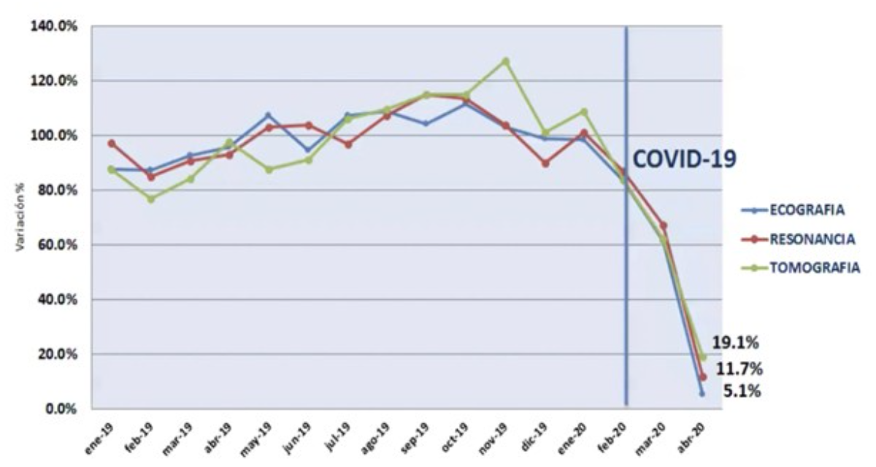

La cuarentena y la falta de insumos como batas, barbijos, guantes provocaron una inflación en el gasto de protección contra el Covid 19, no sólo del personal de salud sino de toda la población en general.
La ayuda gubernamental fue imprescindible. El gobierno argentino dio diferimiento de los aportes patronales para sustentar el gasto del estado, un subsidio de hasta un 50% de la masa salarial y otorgamientos de créditos blandos para la industria en general y para la salud en particular. Tales como diferimientos impositivos significativos, subsidio salarial hasta un 50% del RRHH mensual y créditos blandos para la industria general y la de salud en particular.
Muchos centros de diagnósticos, fundamentalmente ecografistas, los cuales cuentan con ecógrafos portátiles, realizaron y realizan estudios a domicilio. Los equipos portátiles tomaron protagonismo por la facilidad de transporte, resultado inmediato y mejor accesibilidad. En radiología, el objetivo es obtener imágenes de calidad y forma rápida. La pandemia del Covid-19 aceleró este proceso.

5.2 BENEFICIOS

Dado el contexto mundial de la pandemia, las instituciones médicas de diagnóstico por imágenes adelantaron decisiones que eventualmente eran inevitables para poder seguir siendo competitivos y eficaces. Éstas implementaron lo que se describe a continuación:

    - Telerradiografía

La telerradiografía se define como la transmisión electrónica de imágenes radiológicas de una localización a otra con el propósito de interpretar o consultar un diagnóstico. Gracias a esta tecnología los médicos radiólogos tienen la posibilidad de realizar informes a distancia por ejemplo de una tomografía computada, resonancia magnética o una radiografía que una persona se realizó en un centro de diagnóstico por imágenes, centro de salud u hospital. En resumen, un paciente se hace un estudio en un centro específico y un especialista en interpretación de las imágenes realiza el informe desde otro lugar. (Ruiz, 2013)
La pandemia y la presión por dar respuesta oportuna a los casos permitió que la Teleradiografia aporte un mejor proceso en la gestión imagenológica, la cual produjo una respuesta a la gran demanda. Durante la pandemia muchas imágenes se informaron a través de esta herramienta. Además, reorganizó los horarios de los funcionarios logrando que los informes estén disponibles de forma oportuna.

    - Portal Web Pacientes

Los portales web de pacientes son sitos web o aplicaciones que están conectados a un EHR (Historial clínico electrónico) en el que los pacientes pueden iniciar sesión para ver sus datos de salud. Un portal como el que estamos explicando puede mostrar al paciente la siguiente información:

- Diagnóstico
- Resultados del laboratorio
- Notas del médico
- Historial de salud
- Historial de vacunación

Esta página le brinda al paciente, todas las herramientas para agilizar lo referido a estudios e imágenes médicas. El médico tiene y tendrá acceso a todos los estudios e informes que haya solicitado y la posibilidad de visualizar las imágenes permitiendo el seguimiento del mismo. A la institución le aporta acceder a estudios que necesiten los pacientes y/o médicos, agilizando las gestiones administrativas.

    - Telemedicina

La Telemedicina, definida por la Organización Mundial de la Salud (OMS) como la prestación de servicios de salud por parte del personal sanitario a través de la utilización de tecnologías de información para el intercambio de información válida para el diagnóstico, tratamiento, prevención de enfermedades, la investigación y la evaluación o sea para la información continua de profesionales sanitarios, todo con el objetivo final de mejorar la salud de la población y de las comunidades. Cabe aclarar que la telemedicina es una tecnología que se interpone entre el paciente y el profesional de medicina. Es una herramienta, que no reemplaza, complementa la tarea del médico.
Ante la crisis sanitaria por Covid-19, la Telemedicina se volvió una gran herramienta de atención médica. Debido a la cantidad de consultas, con el uso de la misma se logró que muchas consultas puedan ser resueltas desde el lugar donde reside el paciente, lo cual redujo la saturación de los servicios de los hospitales. Hay que tener en cuenta que las consultas más frecuentes las realizan las personas mayores, personas con enfermedades crónicas que requieren un seguimiento y mujeres embarazadas, entre otras.
En mayo del 2020, el Gobierno de la Republica de Argentina fortaleció la respuesta sanitaria dado el contexto de la pandemia incluyendo el servicio de “Tele-Covid”, el cual es un servicio de Telemedicina a domicilio destinado a responder frente a la demanda sanitaria por la pandemia Covid-19.

    - Teletrabajo

Definido por el gobierno argentino como la forma de trabajo a distancia, donde el trabajador desempeña su actividad sin presentarse físicamente en la empresa o lugar específico de trabajo. Esta modalidad conlleva beneficios tanto al empleador como al trabajador. Se realiza mediante la utilización de tecnología de información y comunicación, y puede ser efectuada en el domicilio del trabajador o en otros lugares o establecimientos ajenos al empleador. Se caracteriza porque plantea una nueva cultura organizacional que fomenta los espacios de aprendizaje, la comunicación transversal, incentiva a los equipos de trabajo interdepartamentales, multidisciplinarios, multiculturales, multigeneracionales y remotos con horarios flexibles y trabajo por resultados.
El trabajo por resultados también llamado trabajo por objetivo, es una modalidad que no es controlada por un reloj, ya que el concepto de presentismo queda obsoleto, pero se visualiza otro concepto que es el de disponibilidad y el de objetivo cumplido en busca de una mayor productividad. Esta modalidad contempla el derecho a la desconexión.
Los horarios pueden considerarse más flexibles siempre que se respete la jornada laboral. Hay que considerar que el tiempo y la habitualidad de trabajo se acuerdan previamente para que tanto jefes como pares conozcan la disponibilidad del teletrabajador y si existe una rutina presencial o no.
Hay que tener en cuenta que la distancia, es compatible con las tecnologías de información. Esto significa que el trabajo se realiza remotamente en un domicilio ajeno al empleador o no, mediante la utilización de las Tecnologías de la Información y las Comunicaciones (TIC). El trabajo remoto puede tener una locación determinada o no, siempre y cuando exista el consenso de ambas partes.
El teletrabajador goza de los mismos derechos, beneficios y obligaciones de aquellos trabajadores que presten igual tarea en los establecimientos de la empresa o sea los presenciales, los mismos estarán sujetos a la legislación vigente y a los convenios colectivos de trabajo. Es necesario tener presente que todos los sistemas de control destinados a la protección de los bienes e informaciones de propiedad de la empresa deberán salvaguardar la intimidad del trabajador y la privacidad de su domicilio.

La Universidad del CEMA, bajo la dirección académica del profesor Fernando Troilo, especialista en Recursos Humanos. Realizó un estudio con el objetivo de relevar percepciones en relación a la modalidad de trabajo remoto durante la situación de pandemia. Los resultados arrojados por este estudio, revelaron que la mitad de las personas que participaron de él entendieron que sus relaciones, tanto con pares como con compañeros y jefes no empeoró desde que comenzó la modalidad de teletrabajar debido a la pandemia que transitamos.

Conclusión
Como conclusión, estamos en condiciones de afirmar que se corrobora la hipótesis inicial donde se plantea la aplicación de TICs, entendida como una ventaja competitiva y que la incorporación a las empresas de diagnóstico por imágenes optimiza la gestión y el servicio de éstas en situación de pandemia Covid 19.
Esta situación se ha podido comprobar ya que se observan cambios e incorporaciones necesarias, en las empresas de salud para prestar el servicio correspondiente, teniendo que adaptar e incluir tecnología de información digitalizando la gestión y el servicio a sus usuarios, ya que seguimos atravesados por la pandemia Covid 19 que actualmente transitamos.
Se destaca, que, al irrumpir la pandemia en la Argentina, las empresas de salud adaptaron su mentalidad, su manera de actuar, acomodándose a la realidad con el objetivo de cuidar al personal de la empresa como a sus usuarios. Por otra parte, es necesario tener en cuenta que el sistema de salud, incluyendo el área del diagnóstico por imágenes, se ve sobrecargado por la demanda que posee actualmente. A esta situación, se suma que ciertos sectores de la Argentina no se ven favorecidos por estos avances, debido a que ni siquiera llega internet a las regiones donde residen.
Concluyendo, a partir de lo investigado en lo que ocurre en las empresas de salud dedicadas al diagnóstico por imágenes, es necesario destacar que la tecnología de información a través de la digitalización es necesario que se implemente en otras empresas que así lo requieran, para mejorar la gestión interna de la misma como así también obtener la optimización del servicio a los usuarios.

Bibliografía
Roldán (2017) Tecnología https://www.gestiopolis.com/influencia-e-importancia-de-las-tic-en-las-organizaciones/ Fecha de consulta: 20/5/2021
Sojo (2015) Influencia e importancia de las TIC en las organizaciones https://www.gestiopolis.com/tecnologias-de-informacion-y-su-utilidad-en-la-empresa/ Fecha de consulta: 20/5/2021
Navarrete Carrasco (2002) Tecnologías de información y su utilidad en la empresa https://www.evaluandosoftware.com/las-tecnologias-de-informacion-y-comunicaciones-en-las-empresas/ Fecha de consulta: 20/5/2021
OMS (2020) Información básica sobre la COVID 19 https://www.who.int/es/emergencies/diseases/novel-coronavirus-2019/question-and-answers-hub/q-a-detail/coronavirus-disease-covid-19 Fecha de consulta: 20/5/2021
Ey Centroamérica (2020) Las empresas ganadoras en tiempos de pandemia https://www.ey.com/es_sv/covid-19/las-empresas-ganadoras-en-tiempos-de-pandemia Fecha de consulta: 9/5/2021
Ortega (2020) Qué es la digitalización de las empresas https://josmarketing.es/que-es-la-digitalizacion-de-empresas/ Fecha de consulta: 9/5/2021
Duro Limia (2018) Qué es la transformación digital y por qué la necesitas para tu empresa https://soniadurolimia.com/que-es-transformacion-digital/ Fecha de consulta: 9/5/2021
Trabado (2016) Mentalidad digital vs mentalidad analógica https://miguelangeltrabado.es/mentalidad-digital/ Fecha de consulta: 25 / 4 /2021
Marketing management (2020) Agentes de cambio en la transformación digital https://josmarketing.es/agentes-de-cambio-en-la-transformacion-digital/ Fecha de consulta: 25 / 4 /2021
Web ganadora (2020) La transformación digital en las empresas https://www.antonioserranoacitores.com/transformacion-digital/ Fecha de consulta: 25 / 4 /2021
CAEME (2020) Impacto de la pandemia COVID 19 sobre el sistema de salud argentino https://www.caeme.org.ar/impacto-de-la-pandemia-covid-19-sobre-el-sistema-de-salud-argentino/ Fecha de consulta: 25 / 4 /2021
Secretaría de gobierno de salud de la Nación ( 2021) Salud digital http://www.rasp.msal.gov.ar/images/Convocatoria-Salud-Digital-RASP.pdf Fecha de consulta: 25 / 4 /2021
Diagnóstico Journal ( 2020) ¿ Cómo afecta el COVID a los centros de diagnótico por imágenes ambulatorios https://www.diagnosticojournal.com/articulos/865/como-afecta-el-covid-19-a-los-centros-de-diagnostico-por-imagenes-ambulatorios Fecha de consulta: 20/ 4 /2021
Echeverría, L. (2021) Ed El Hospital https://www.elhospital.com/temas/Creciente-demanda-de-equipos-de-radiologia-portatil+137711?tema=10000004 Fecha de consulta: 20/ 4 /2021
Travaglini, J ( 2020) Ed Novedades Diagnóstico por imágenes a distancia https://innovation.teleradweb.com.ar/blog/diagnostico-por-imagenes-a-distancia-por-que-crece-con-la-pandemia Fecha de consulta: 20/ 4 /2021
Diagnostic Journal (2013) ¿Qué es la Teleradiografía?
https://www.diagnosticojournal.com/articulos/407/que-es-la-teleradiologia
Fecha de consulta: 20/ 4 /2021
Netmed Solutions (2021) La transformación digital a raíz del COVID 19 http://netmedsolutions.com/2021/03/05/la-transformacion-digital-a-raiz-del-covid/ Fecha de consulta: 20/ 4 /2021
Clinic Cloud (2020) Portales de pacientes https://clinic-cloud.com/blog/portales-de-pacientes/ Fecha de consulta: 20/ 4 /2021
Ministerio de salud ( 2020) Lanzamiento de Tele-COVID : el servicio de Telemedicina destinado a personas con cobertura estatal exclusive https://www.argentina.gob.ar/noticias/lanzamiento-de-tele-covid-el-servicio-de-telemedicina-destinado-personas-con-cobertura Fecha de consulta: 20/ 4 /2021
ATRYS (2020) Telemedicina https://www.atryshealth.com/es/-qu%C3%A9-es-la-telemedicina-_1580 Fecha de consulta: 20/ 4 /2021
Ministerio de salud (2020) ¿ Qué es el teletrabajo? https://www.argentina.gob.ar/trabajo/teletrabajo/que-es Fecha de consulta: 6/ 4 /2021
Troilo, F (2021) Nuevo studio sobre Teletrabajo en tiempos de COVID en Argentina https://ucema.edu.ar/posgrado/recursos-humanos/encuesta-teletrabajo Fecha de consulta: 6/ 4 /2021

ANEXO

Se realizo una encuesta a usuarios que cumplen funciones en los servicios de Diagnostico por Imágenes.

- En su empresa / servicio, previo a la pandemia de Covid-19, ¿Utilizaba algunas de estas aplicaciones TIC´S?

  - Portal Web propio
  - Redes sociales
  - Teletrabajo
  - WhatsApp

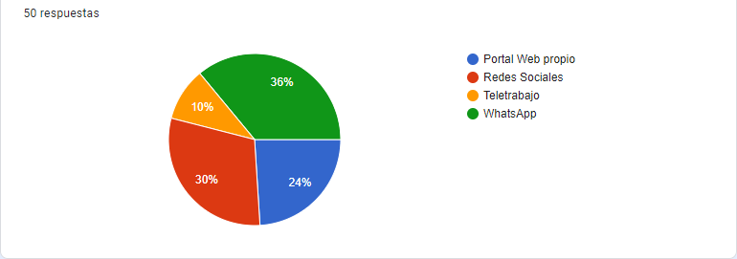

- Durante la pandemia de Covid-19, ¿Incremento el uso de algunas de estas aplicaciones TIC´S?

  - Portal Web propio
  - Redes sociales
  - Teletrabajo
  - WhatsApp

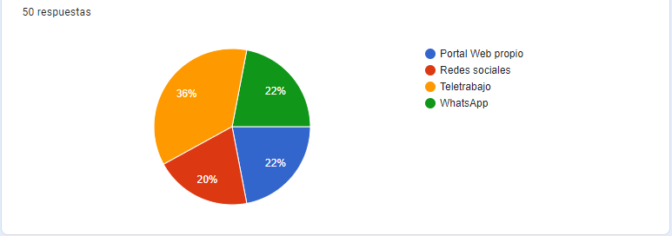

- Durante la pandemia de Covid-19, el uso de TIC´S facilita la gestión de:

- Contactos
- Difusión
- Servicio al cliente
- Comunicación

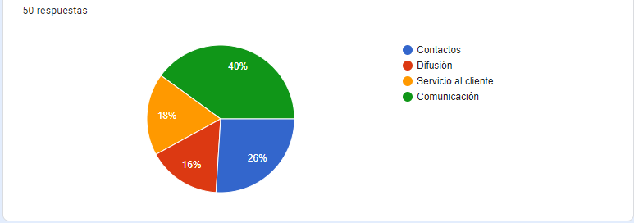

- Indique sobre cuáles de las siguientes aplicaciones, necesitaría más capacitación para mejorar su prestación o servicio.

  - Portal Web propio
  - Redes sociales
  - Teletrabajo
  - WhatsApp

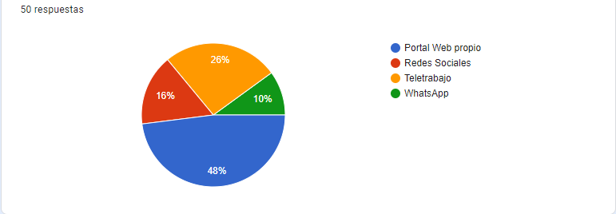

- Como usuario de las aplicaciones antes mencionadas. ¿Le facilitaron algunas de las siguientes acciones?

- Compra en línea
- Reclamos
- Seguimiento de envíos
- Envió de reports

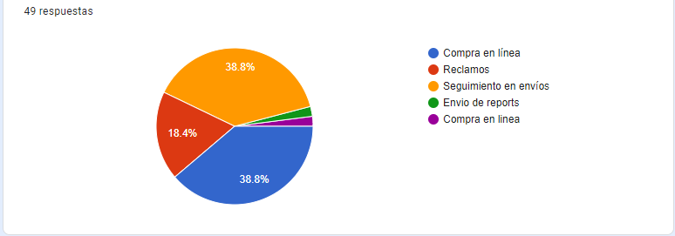

- Durante la pandemia de Covid-19, ¿Mejoro la gestión interna en algunas de estas acciones?

- Comunicación
- Motivación empleados
- Estrés laboral
- Comunicación

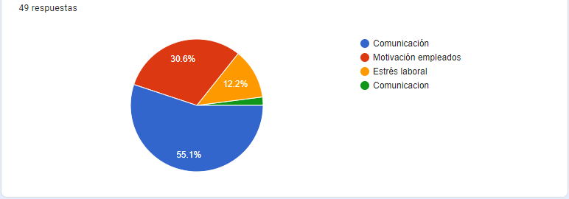

- La inclusión de TIC´S durante la pandemia Covid-19, ¿Brindo soluciones en la gestión interna de algunas de las siguientes acciones?

- Comunicación
- Motivación empleados
- Estrés laboral
- Comunicación

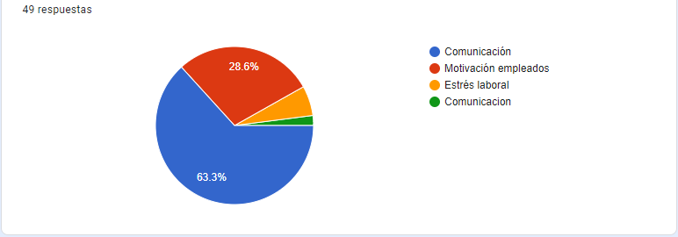

- Durante la pandemia Covid-19, ¿Qué tan dificultoso le resulto la inclusión de las TIC´S? (siendo 5 mucho y 1 poco)

- 1
- 2
- 3
- 4
- 5

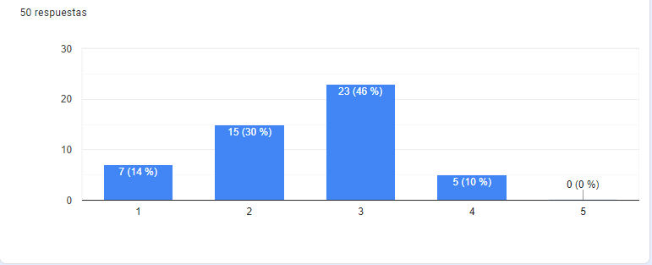

- ¿Cree usted que las TIC´S se convirtió en una ventaja competitiva a la hora del diseño del negocio? (siendo 5 mucho y 1 poco)

- 1
- 2
- 3
- 4
- 5

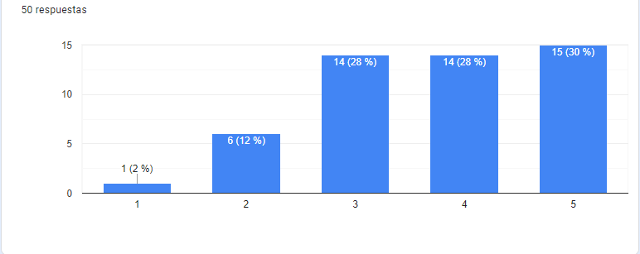

Agradecimientos

A mis padres por haberme acompañado durante todo el trayecto universitario, enseñándome la importancia de los buenos valores y la educación.

A Carla Ferraro, mi hermana, por haber haberme trasmitido sus conocimientos educativos, algo que me ha permitido realizar este trabajo.

A la universidad de San Isidro por haberme brindado la posibilidad de educarme y crecer como persona.

A Sergio Bobliolo, por haberme dado la posibilidad de guiarme durante proceso, y haber respondido con amabilidad y colaboración a toda situación que lo he necesitado, y ser tutor de esta tesis.

A Pablo Medina por haber respondido a todas mis necesidades cada vez que se lo pedí.

